Лабораторная работа № 19.
Редактор векторной графики Inkscape. Сравнение с растровым редактором GIMP

Задание 1. Рисование смайлика.
- Запустите графический редактор Inkscape.
- Выберите инструмент «Рисовать круги, эллипсы и дуги» (можно нажать F5):
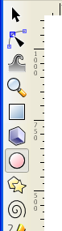
- Нарисуйте в центре страницы круг:
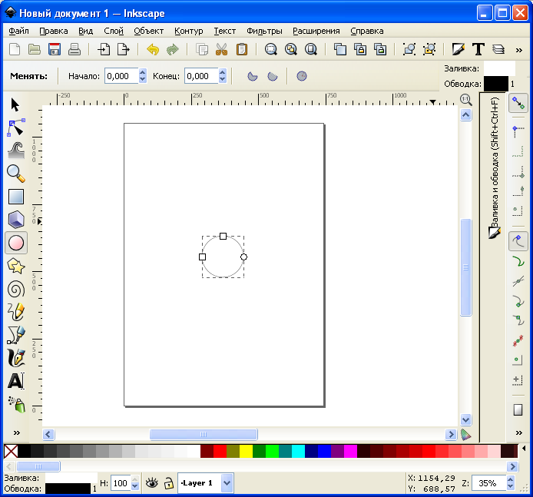

- Круг выделен. Изменим его свойства. Для этого в меню «Объект» выберем пункт «Заливка и обводка»:
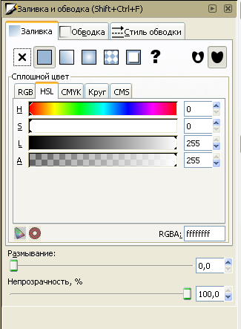

Возможно, заливка у круга отключена совсем:
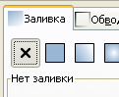

Тогда надо включить сплошную заливку:

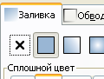

Для начала выберем светло-желтую заливку:
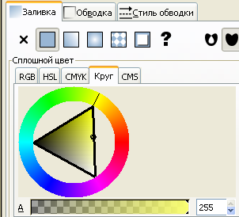
- На вкладке «Обводка» выберем черный цвет (если еще не выбран):
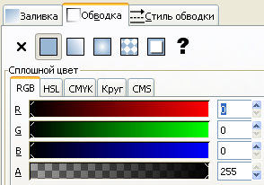
- На вкладке «Стиль обводки» укажем толщину обводки – 4 пикселя:
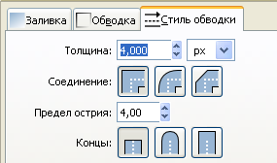
- Должны получить такой результат:
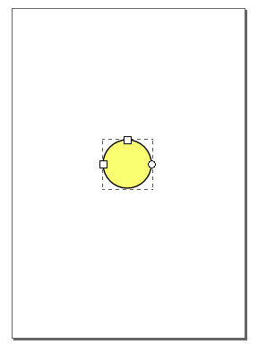
Если не получили – проверьте настройки прозрачности заливки и всего объекта:
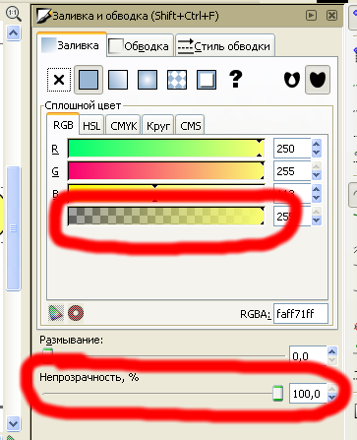
- Увеличьте масштаб (например, покрутив колесом мыши при нажатой клавише Ctrl) и дорисуйте 1 глаз:
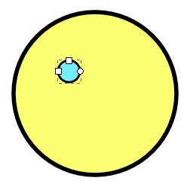
- Скопируйте его, нажав Ctrl+C.
- Нажав Ctrl+Alt+V, Вы вставите копию из буфера обмена туда же, где был оригинал. Внешне ничего не изменится:
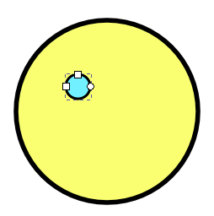
- Выберите инструмент «Выделение и трансформирование объектов:
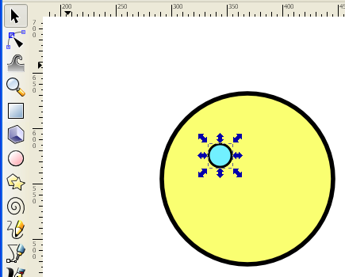

- Удерживая клавишу Ctrl, переместите глаз вправо по горизонтали:
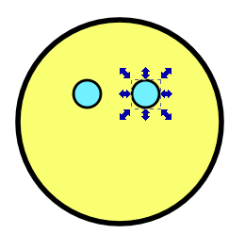
Примечание. Клавиша Ctrl предназначена не для копирования объекта (как в Word), а для ограничения перемещения (только по горизонтали или вертикали). Скопировать объект Вы успели раньше, нажимая Ctrl+C, Ctrl+Alt+V.
- Нарисуем улыбку. Этого можно добиться несколькими способами. Первый:
  - Нарисуем прямую линию в качестве рта (получится смайлик без настроения). Для этого выберем инструмент «Рисовать произвольные контуры»:
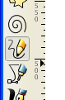
нажмем левой кнопкой мыши там, где линия начинается, затем удерживая Ctrl, щелкнем там, где линия заканчивается:

(кнопка Ctrl нужна, чтобы ограничить рисование по горизонтали). Не забудьте установить толщину линии.
  - Выберите инструмент «Редактировать узлы контура или рычаги узлов»:
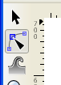
  - Нажав левой кнопкой мыши посередине прямой линии, потяните мышь вниз не отпуская кнопку:
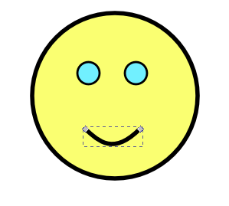
- Способ 2:
  - Сначала удалим старую улыбку, выбрав инструмент «Выделять и трансформировать объекты», а затем нажав клавишу Del:

  - С помощью инструмента «Рисовать круги, эллипсы и дуги» нарисуем эллипс:
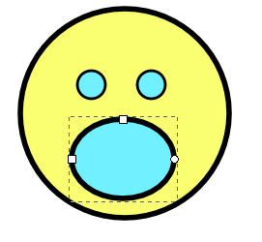
Смотрится ужасно, не правда ли?
  - Обратите внимание на круглый маркер в правой части эллипса:
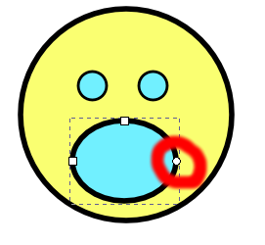
Перемещая его мышью, можно из эллипса сделать дугу (клавиша Ctrl тут тоже поможет):
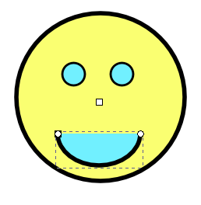
  - Уберите заливку:



- Сохраните файл под именем «happy-face.svg». SVG – формат векторной графики. Его можно открыть программой Inkscape для редактирования, а также браузером Chrome для просмотра.
- Векторную графику можно преобразовать в растровую. Для этого выберите пункт меню «Файл» - «Преобразовать в растр»:
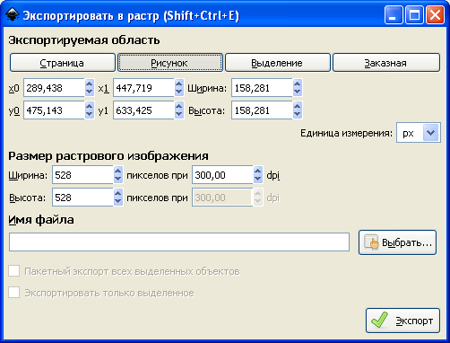

Самое важное здесь – разрешение:
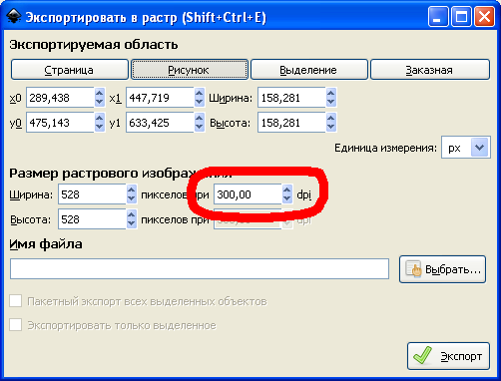

Чем больше разрешение, тем четче будет результирующее растровое изображение, но и тем больше места в памяти и на диске оно займет.
Сделайте экспорт в файл face1.png с разрешением 30 dpi:
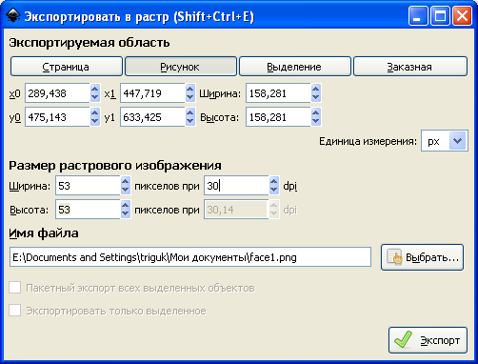

и face2.png с разрешением 600 dpi:
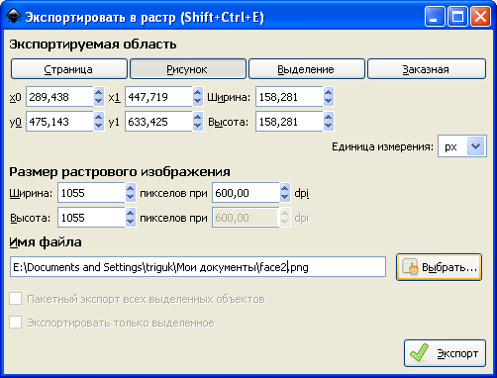

Первый рисунок под увеличением будет выглядеть так:


Второй:


Задание 2. Рисование растительной клетки.
- Снова попробуем изобразить клетку, только теперь в Inkscape:
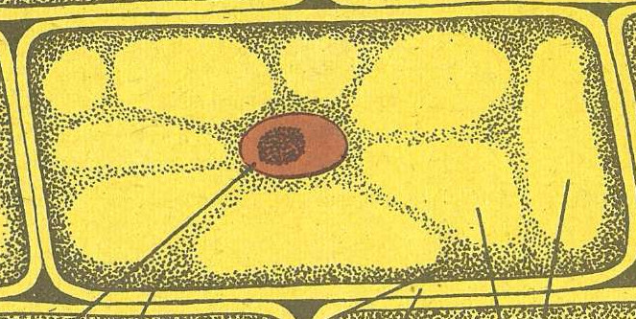
- Создадим в Inkscape новый документ (Ctrl+N). Изобразим на нем прямоугольник с помощью инструмента «Рисовать прямоугольники и квадраты»:
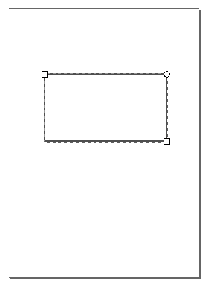
- Перемещая круглый маркер в правом верхнем углу прямоугольника, скруглим ему углы:
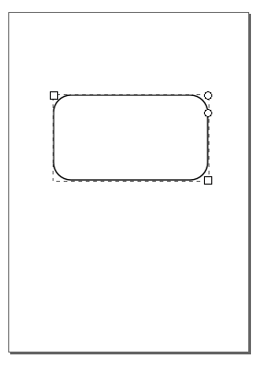
- Чтобы сделать прямоугольник наклонным, преобразуем прямоугольник в контур с помощью пункта меню Контур – Оконтурить объект. Если теперь выбрать инструмент «Редактировать узлы контура или рычаги узлов», получим следующее:
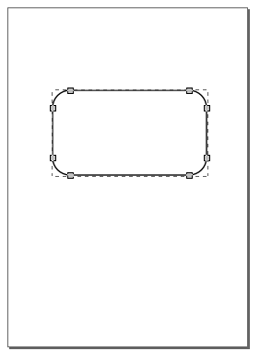
- Выделим верхние узлы мышью:
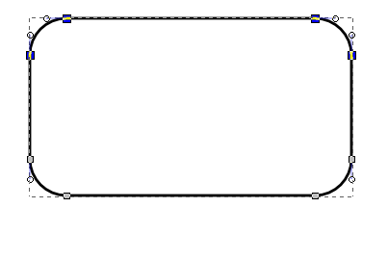
- И передвинем их влево:
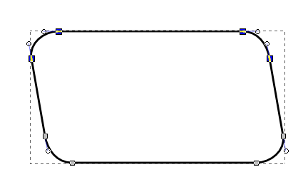
- Добавим заливку:
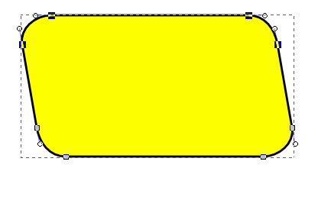
- Нарисуем ядро и ядрышко:
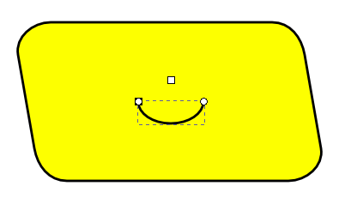
Ой! Вместо эллипса рисуется дуга! Нужно вернуть рисование эллипса обратно, нажав на кнопку:

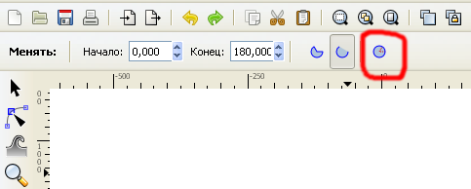

- В итоге получим:
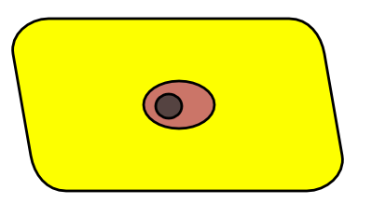
- Несколько вакуолей нарисуем от руки. Для этого выберем инструмент «Рисовать произвольные контуры»:
- Выбрав степень сглаживания побольше
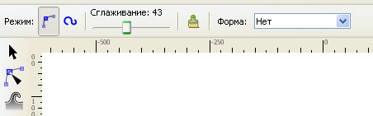

рисуем от руки замкнутую область:

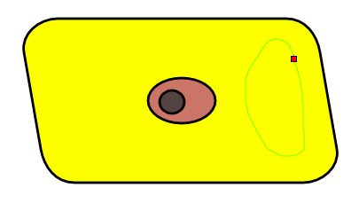
- Установим белую заливку:
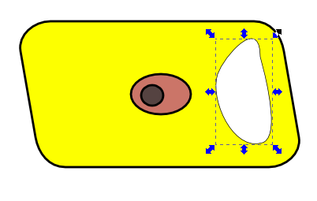
- Добавим еще:
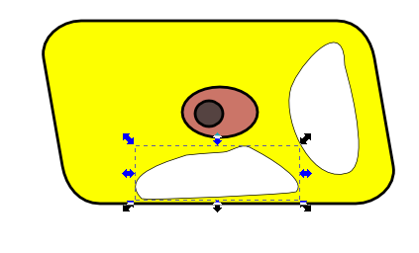
- Узлы можно подкорректировать (инструмент «Редактировать узлы контура или рычаги узлов»):
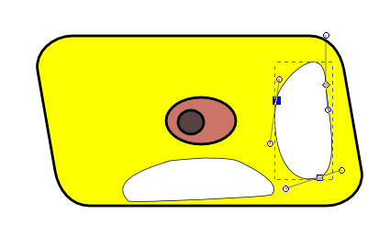
- С помощью инструмента «Рисовать кривые Безье и прямые линии»
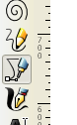

нарисуем замкнутую ломаную линию:
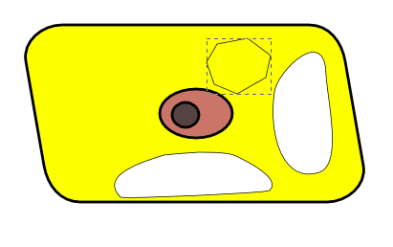
- Выберите инструмент «Редактировать узлы контура или рычаги узлов»:
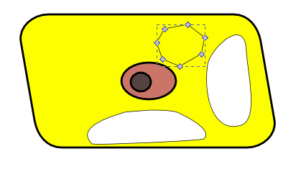
- Выделите мышью все узлы:
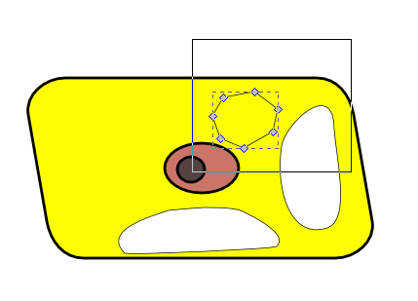
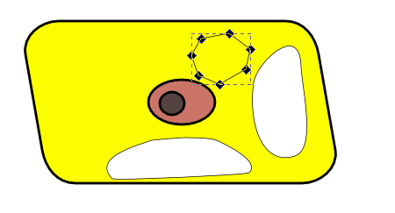
- Сделайте все узлы сглаженными:
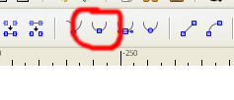
- Сделайте все узлы симметричными (рычаги сглаживания станут одинаковыми):
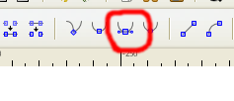
- На выходе должно получиться следующее:
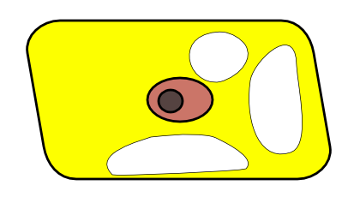
- Дорисуйте вакуоли. Должно получиться что-то наподобие:
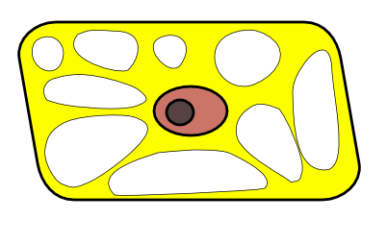
Сохраните файл как cell.svg.

